Лабораторная работа №8

Отчет

Устинова Виктория Вадимовна

Содержание

# 1 Цель работы

Освоение основных возможностей командной оболочки Midnight Commander. Приобретение навыков практической работы по просмотру каталогов и файлов; манипуляций с ними

# 2 Задание

1. Изучите информацию о mc, вызвав в командной строке man mc.
2. Запустите из командной строки mc, изучите его структуру и меню. . Выполните несколько операций в mc, используя управляющие клавиши (операции с панелями; выделение/отмена выделения файлов, копирование/перемещение фай- лов, получение информации о размере и правах доступа на файлы и/или каталоги и т.п.)
3. Выполните основные команды меню левой (или правой) панели. Оцените степень подробности вывода информации о файлах.
4. Используя возможности подменю Файл , выполните: – просмотр содержимого текстового файла; – редактирование содержимого текстового файла (без сохранения результатов редактирования); – создание каталога; – копирование в файлов в созданный каталог.
5. С помощью соответствующих средств подменю Команда осуществите: – поиск в файловой системе файла с заданными условиями (например, файла с расширением .c или .cpp, содержащего строку main); – выбор и повторение одной из предыдущих команд; – переход в домашний каталог; – анализ файла меню и файла расширений.
6. Вызовите подменю Настройки . Освойте операции, определяющие структуру экрана mc (Full screen, Double Width, Show Hidden Files и т.д.)

# 3 Выполнение лабораторной работы

Изучите информацию о mc, вызвав в командной строке man mc. и запустите из командной строки mc, изучите его структуру и меню(рис. 1).

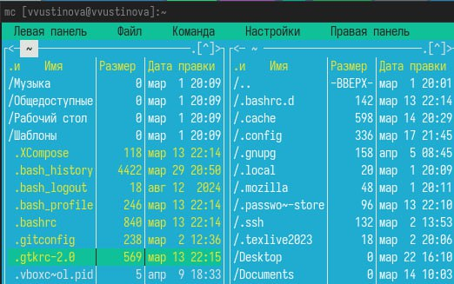

Рис. 1: запускаем mc, открываетя окно

Выполните несколько операций в mc, используя управляющие клавиши (операции с панелями; выделение/отмена выделения файлов, копирование/перемещение файлов, получение информации о размере и правах доступа на файлы и/или каталоги(рис. 2).

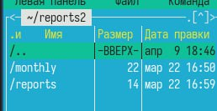

Рис. 2: С помощью клавиш скопировали и переместили все в reports2

Выполните основные команды меню левой (или правой) панели. Оцените степень подробности вывода информации о файлах.(рис. 3).

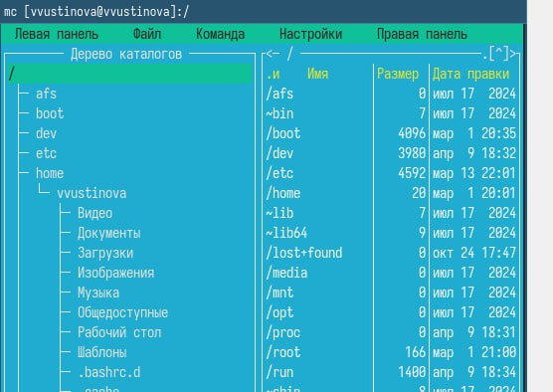

Рис. 3: Выводим дерево

Выполните основные команды меню левой (или правой) панели. Оцените степень подробности вывода информации о файлах.(рис. 4).

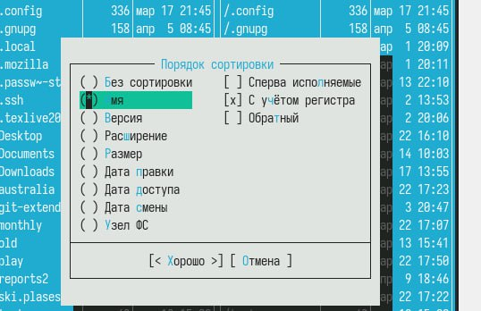

Рис. 4: Выводим порядок сортировки

Используя возможности подменю Файл , выполните:просмотр содержимого текстового файла;редактирование содержимого текстового файла (без сохранения результатов редактирования), копирование в файлов в созданный каталог.(рис. 5).

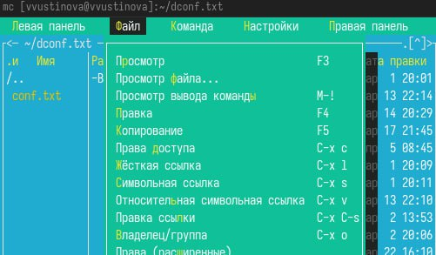

Рис. 5: вводим команду и просматриваем список

Используя возможности подменю Файл выполните копирование в файлов в созданный каталог(рис. 6).

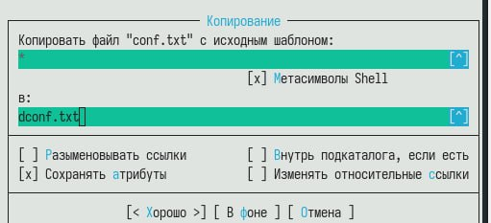

Рис. 6: Мы копируем файл

С помощью соответствующих средств подменю Команда осуществите:поиск в файловой системе файла с заданными условиями(рис. 7).

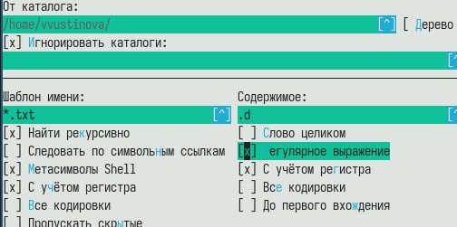

Рис. 7: Ищем нужные файлы

С помощью соответствующих средств подменю Команда осуществите:поиск в файловой системе файла с заданными условиями(рис. 8).

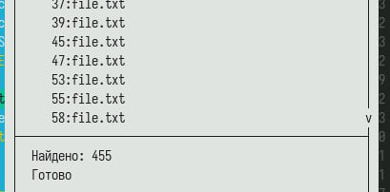

Рис. 8: Найдено 455 с этим расширением

С помощью соответствующих средств подменю Команда осуществите: выбор и повторение одной из предыдущих команд(рис. 9).

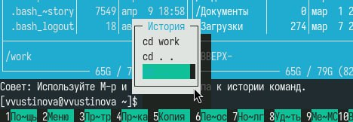

Рис. 9: Ввели команды и проверили

С помощью соответствующих средств подменю Команда осуществите: переход в домашний каталог(рис. 10).

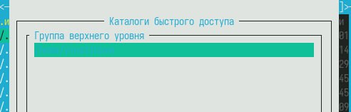

Рис. 10: На фото не видно, но там переход в домашний каталог

С помощью соответствующих средств подменю Команда осуществите: анализ файла меню и файла расширений(рис. 11).

править файл расширений

Рис. 11: править файл расширений

Вызовите подменю Настройки. Освойте операции, определяющие структуру экрана mc(Full screen, Double Width, Show Hidden Files и т.д.(рис. 12).

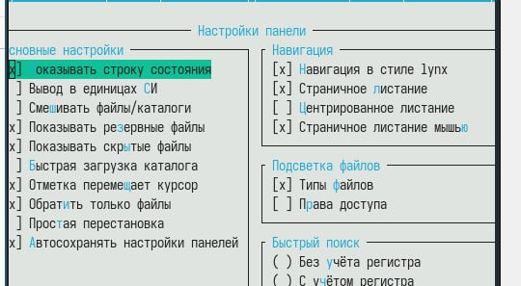

Рис. 12: Нашли настройки панели

Создайте текстовой файл text.txt.Откройте этот файл с помощью встроенного в mc редактора.Вставьте в открытый файл небольшой фрагмент текста, скопированный из любого другого файла или Интернета(рис. 13).

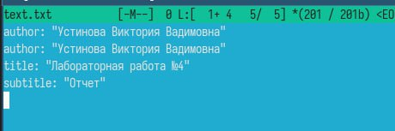

Рис. 13: Создали, открыли, вставили

Сохраните файл(рис. 14).

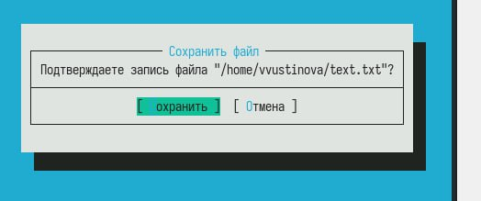

Рис. 14: Проделали все действия, что в видео и сохранили

Откройте файл с исходным текстом на некотором языке программирования(рис. 15).

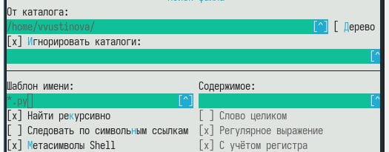

Рис. 15: Открываем с расширением ру

Используя меню редактора, включите подсветку синтаксиса, если она не включена, или выключите, если она включена.(рис. 16).

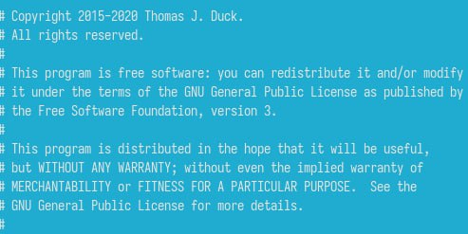

Рис. 16: ctrl x выключить

Используя меню редактора, включите подсветку синтаксиса, если она не включена, или выключите, если она включена.(рис. 17).

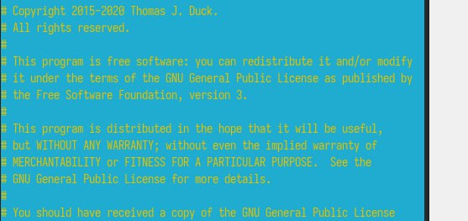

Рис. 17: ctrl s включить

# 4 Выводы

Мы успешно оосвоили основные возможности командной оболочки Midnight Commander. Приобрели навыкы практической работы по просмотру каталогов и файлов; манипуляций с ними.

# 5 Ответы на контрольные вопросы

1. Режимы работы mc: • Двухпанельный режим: Стандартный режим, с двумя панелями для навигации и работы с файлами. • Однопанельный режим: Используется одна панель, вторая может быть скрыта. Часто полезен для работы в терминале с небольшим размером экрана. • Режим просмотра/редактирования: Открывает файл для просмотра или редактирования во встроенном редакторе/вьювере. • Командная строка: Позволяет выполнять команды shell, вводить их вручную в нижней части экрана.
2. Операции с файлами (Shell и MC): • Копирование: Shell: cp file1 file2. MC: F5. • Перемещение/Переименование: Shell: mv file1 file2. MC: F6. • Создание каталога: Shell: mkdir directory. MC: F7. • Удаление: Shell: rm file. MC: F8. • Создание символической ссылки: Shell: ln -s target link. MC: Alt+L.
3. Меню левой/правой панели: • Содержит команды для навигации (смена каталога), выбора режима отображения (краткий, подробный, пользовательский), сортировки файлов, поиска, создания каталогов, быстрого просмотра и выполнения команд над файлами/каталогами.
4. Меню “Файл”: • Содержит команды для работы с текущим файлом/каталогом: просмотр, редактирование, копирование, перемещение, создание каталога, создание ссылки, смена прав доступа (chmod), смена владельца (chown), удаление, выход.
5. Меню “Команда”: • Содержит более сложные команды: просмотр дерева каталогов, сравнение каталогов, поиск файлов, изменение прав доступа для группы файлов, переименование группы файлов, создание архивов, распаковка архивов, запуск внешних команд, панель быстрого запуска.
6. Меню “Настройки”: • Содержит параметры для настройки внешнего вида и поведения mc: конфигурация дисплея, клавиатуры, мыши, виртуальных файловых систем, отображения файлов, записи логов, редактора, скорости обновления экрана.
7. Встроенные команды mc: • cd: Смена текущего каталога. • ! command: Выполнение внешней shell-команды. • pwd: Вывод текущего каталога. • mc: Запуск нового экземпляра mc.
8. Команды встроенного редактора mc: • F3: Просмотр файла. • F4: Редактирование файла. • F2: Сохранение файла. • Ctrl+S: Сохранение файла. • Ctrl+Q: Выход из редактора без сохранения. • Поиск/Замена: Ctrl+F/Ctrl+A. • Копирование/Вставка: Ctrl+Ins/Shift+Ins.
9. Меню, определяемые пользователем: • mc позволяет создавать пользовательские меню (User Menu), определяемые в файле .mc/menu. Эти меню могут содержать команды для работы с определенными типами файлов или выполнения специфических задач.
10. Действия, определяемые пользователем, над текущим файлом: • Через User Menu можно определять команды, которые будут выполняться над текущим выделенным файлом. Например, можно создать команду для запуска специфического компилятора для файлов определенного типа, или для конвертации изображений. В команде можно использовать подстановки, такие как %f (имя текущего файла).